Материалы по дисциплине ННГиЛ группы 211 на 04.06.20г.
Тема:Приливы и приливные течения в устьях рек.
Задание № 1. Прочитать и законспектировать материал.
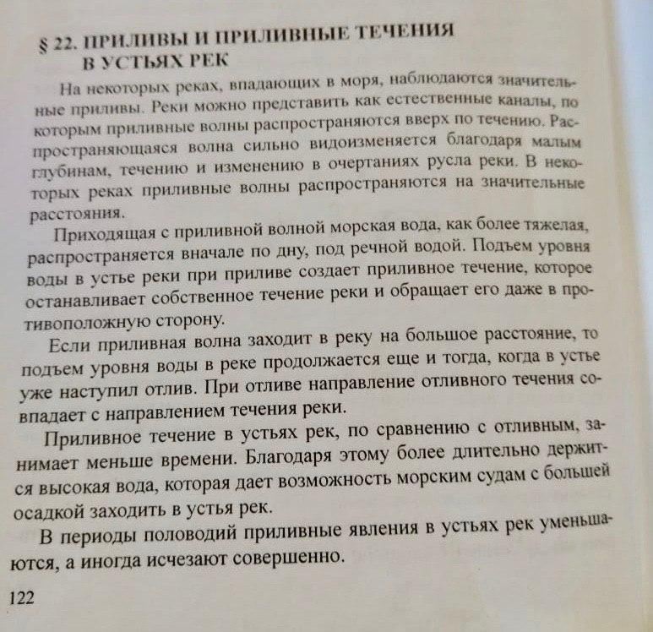

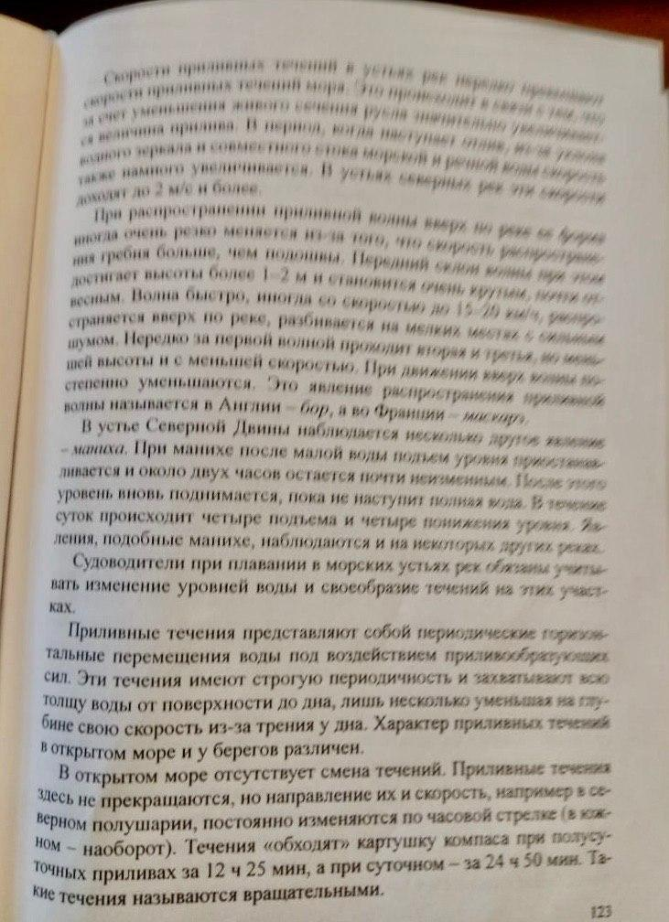

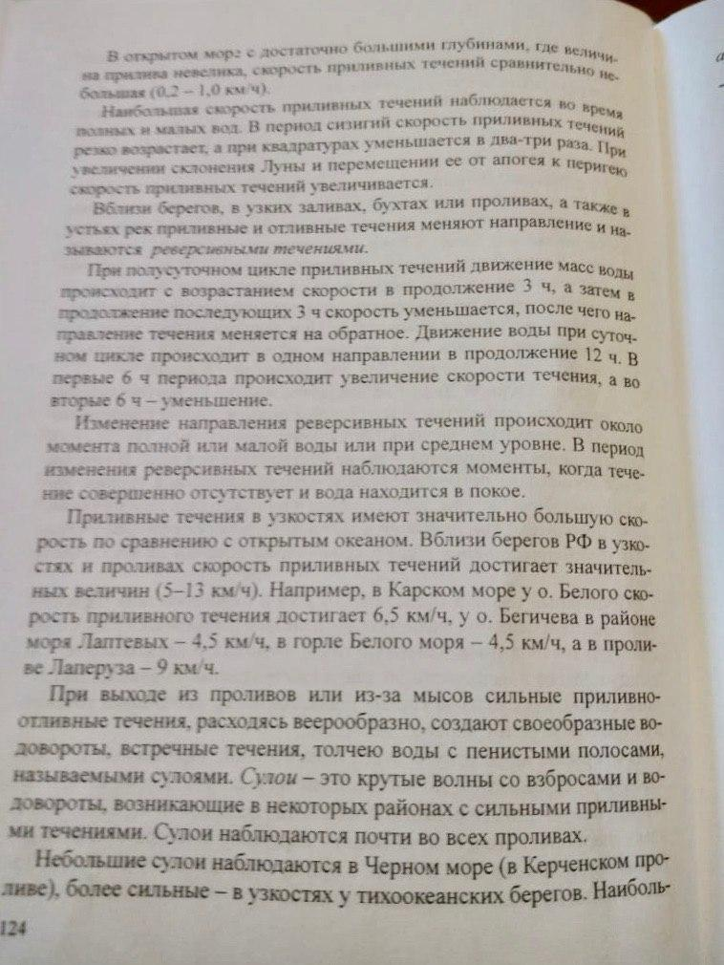

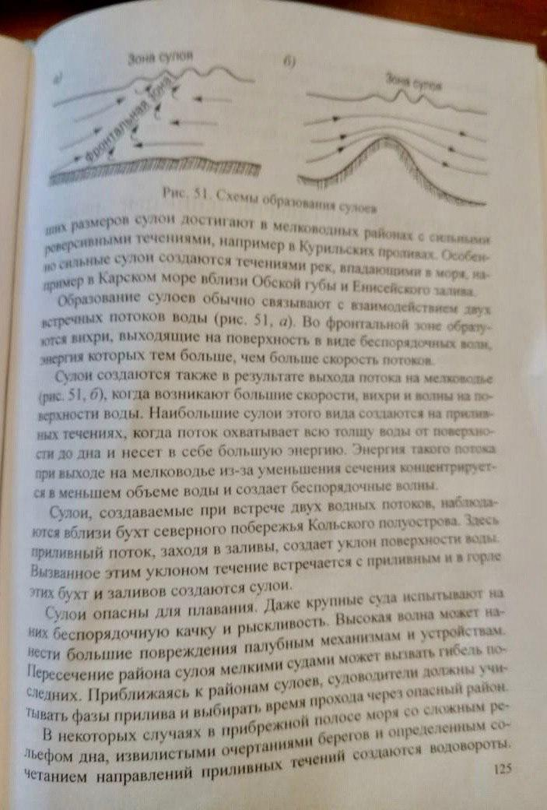

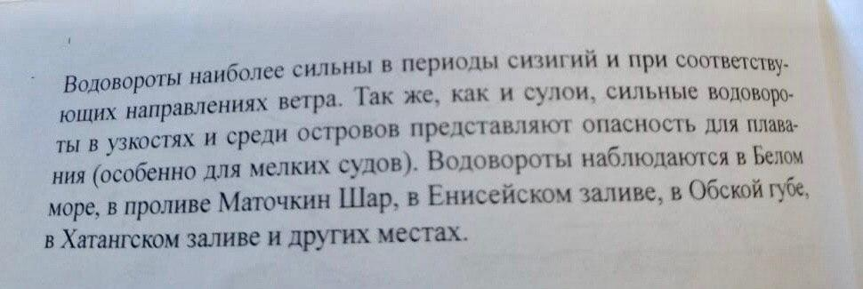
Ответить на вопросы.
- Что должны учитывать судоводители при плавании в устьях рек?
- Как используют морские суда явления прилива и отлива?
- Что создаётся при выходе приливно -отливных течений из проливов?
- Где ещё образуются сулои и водовороты?
Материал брать из учебника Д.К. Земляновский, глава 4, в
параграфе №22 стр. 122 -126.

